

ANEXOS DEL CONCURSO

BASES DEL CONCURSO PARA BECAS
DE REPATRIACIÓN DE INVESTIGADORES PERUANOS

Febrero 2015



ANEXO I
FORMULARIO DE POSTULACION
CONCURSO DE BECAS DE REPATRIACIÓN DE INVESTIGADORES

SECCIÓN A: ENTIDAD PATROCINADORA
A.1. Datos generales
 |  | Entidad Solicitante
Tipo de Entidad Solicitante
Razón social
RUC
M° Registros Públicos |  |  | Fecha de Constitución
Dirección |  | Distrito | Provincia |  | Departamento |  | Código UBIGEO
Teléfono |  |  | Correo electrónico
Fax |  |  | Página Web
 |  | Representante Legal
Mombres y Apellidos
Mro. de Documento |  |  | Teléfono Fijo
Correo electrónico |  |  | Celular
 |  | Supervisor de la Entidad Patrocinadora
Mombres y Apellidos
Mro. de Documento |  |  |  | Teléfono Fijo
Correo electrónico |  |  |  | Celular

A.2 Definir las áreas prioritarias de investigación de la institución en los 5 últimos años.

(Máximo 500 Caracteres)

A.3 Definir las áreas prioritarias de investigación en los 5 últimos años del grupo de investigación en el cual se va a incorporar el futuro becario.

(Máximo 500 Caracteres)

A.4 Describir la infraestructura instalada y facilidades logísticas para el desarrollo de la investigación (Infraestructura, Instrumental y equipo de laboratorio, equipo computacional, servicios experimentales y acervo documental y bibliográfico propios y externos) que brindará la universidad para apoyar al becario.

(Máximo 1000 Caracteres)

A.5 Describir la calidad y cantidad de los recursos y servicios administrativos que la institución destinará a la ejecución de la propuesta en relación con los retos que ésta presente.

(Máximo 1000 Caracteres)

A.6 Adjuntar Declaración Jurada (Anexo II - Compromisos señalados en el numeral 06 de las bases)
¡Adjunto:

¿

SECCIÓN B: CANDIDATO A LA BECA

B.1 Datos Generales

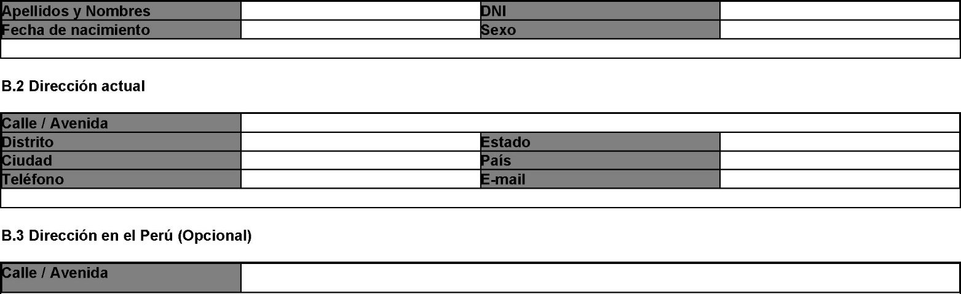

Numero |  | Distrito
Departamento |  | Provincia
Teléfono |  | E-mail

Institución / Empresa
Dependencia |  | Área
Complemento (Laboratorio, Oficina, etc.) |  | Cargo
Calle / Avenida |  | Nro. / Mz
Distrito |  | Departamento
Provincia |  | País
Teléfono |  | E-mail
Sitio Web (URL) Institucional
B.4 Centro laboral actual

B.5 Formación académica del candidato

Grados y Títulos | Especialidad | Año de Constitución | Profesión estudiada / Especialidad | Institución (Indicar el País)
B.6 Describir su experiencia profesional y, de manera específica, su experiencia profesional en el extranjero

Actividad | Especialidad | Periodo | Institución (Indicar el País)

B.7 Describir su producción en publicaciones arbitradas

Título | Año de publicación | Revista / Paginas / País

B.8 Describir su producción en libros, revistas, proyectos y/o derechos de propiedad intelectual

Título | Año de publicación | Revista / Paginas / País

B.9 Describir su línea de investigación, desarrollo y/o innovación y la complementariedad con la línea de investigación de la entidad patrocinadora.

(Máximo Caracteres 300)

B.10 Indicar los proyectos en calidad de investigador principal o co-investigador

Título del Proyecto | Investigador / Co-Investigador | Año | Institución (Indicar el País)

B.11 Anexar al presente el compromiso del candidato a permanecer en la institución que lo recibe un periodo no menor a cuatro años
Adjunto:

SECCIÓN C: MEMORIA TÉCNICA DEL PERFIL DEL PROYECTO

C.1 Título del Perfil del Proyecto

(Máximo 300 Caracteres)
C.2 Localización del proyecto (indicar donde se llevará a cabo el proyecto)

Departamento | Provincia | Distrito | Ubigeo

C.3 Resumen del perfil de proyecto

(Máximo 5000 Caracteres)

C.4 Antecedentes / hipótesis / objetivos/ resultados/ metodología/ presupuesto y Cronograma preliminar / referencias bibliográficas y contribuciones de la investigación (Máximo 05 páginas).

Para el presupuesto.

Partida Presupuestal | Aporte Monetario PNICP (RNR) | Aporte Monetario de Contrapartida | Aporte No Monetario de Contrapartida | Sub Total por partida Presupuestal
Honorarios
Equipos y bienes duraderos
Materiales e insumos
Servicios Tecnológicos
Pasajes y viáticos
Asesorías Especializadas
Otros gastos elegibles
Gastos de gestión
Total

Adjunto:

C C.5 Plan de trabajo: contiene las actividades complementarias a las del proyecto de investigación.

Adjunto:

ANEXO II

(Lugar y fecha)

DECLARACIÓN JURADA

Yo, ------------------------------------, con documento (especificar) N°--------------------------, Representante Legal de (Escribir el nombre de la institución patrocinadora), con domicilio legal en ------------------------------------------, Postulante al concurso de becas de repatriación de investigadores, otorgada por Programa Nacional de Innovación para la Competitividad y Productividad (PNICP).
Declaro bajo juramento, que durante los 2 años que dure el contrato con el FINCyT, se brindará todas las facilidades requeridas para que el investigador (Becario) pueda culminar con éxito su proyecto de investigación y cumplir con el plan de trabajo establecido.
Asimismo, me comprometo, antes de finalizar el contrato con el PNICP, a iniciar las gestiones para contratar al investigador por un periodo de 02 años adicionales.

(Firma, nombre y N° de documento de identidad)

ANEXO III

(Lugar y fecha)
CARTA DE COMPROMISO

Yo, ________________________________, con documento (DNI) N°______________, Doctor en____________________________, investigador(a) en_____________(Indicar la línea de investigación), con domicilio particular en_______________________, candidato(a) a la beca de repatriación de investigadores otorgada por el Programa Nacional de Innovación para la Competitividad y Productividad (PNICP). Me comprometo, a permanecer en __________________ (Escribir el nombre de la institución que lo acoge) con sede en la República del Perú, durante un período adicional de 02 años, si prosperan las gestiones de contratación de la entidad patrocinadora, para desarrollar labores de investigación en el área de_________________________, involucrando para tal fin a otras instituciones o universidades extranjeras, e iniciar las coordinaciones de carácter técnico científico que puedan necesitarse.

(Firma, nombre y N° de documento de identidad)

